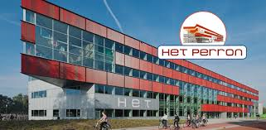

*On Stage* is een onderdeel van jouw LOB in leerjaar 3. Je hebt een presentatie bijgewoond of een excursie gemaakt. Maak hiervan kort een verslag door onderstaande vragen te beantwoorden. Daarna ga je dit verslag uploaden naar je portfolio. Ook bewaar je dit verslag in je map LOB op je laptop.

|  |  |
| --- | --- |
| Bij welke presentatie ben je geweest of welke excursie heb je gemaakt?  Vertel kort wat je hebt gezien of gehoord? |  |
| Over de inhoud:  Wat vond je leuk of belangrijk? |  |
| Over de inhoud:  Wat vond je minder leuk? |  |
| Is dat wat je gehoord/gezien hebt iets voor jou?  Zo ja, vertel waarom.  Zo nee, waarom niet? |  |